英国著名青春文学作家索菲亚·班尼特
（Sophia Bennett）作品推荐

作者简介：


索菲亚•班尼特（Sophia Bennett） 是一位专栏作家，定期为《卫报》（Guardian）撰写时尚专栏，现在与她的丈夫和四名孩子住在伦敦。已着有小说《Threads》。

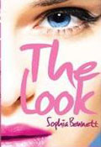
中文书名：《容颜》
英文书名：The Look
作 者：Sophia Bennett
出 版 社：The Chicken House
代理公司：ANA
出版时间：2012 年3 月
代理地区：中国大陆、台湾
审读资料：电子稿/样书
页 数：236页
类 型：14岁以上青春文学

内容简介：

在同学眼中是个怪胎的妲德(Ted)，拥有高挑的身材，长得不算漂亮，因此当她获知模特儿公司认为她有成为一名模特儿的潜质时，简直令她无法置信。妲德不相信自己走在街上竟会被模特儿公司的星探发掘。正当她兴高采烈回家与家人分享这个天上掉下来的礼物时，她的聪慧伶俐的姐姐突然患上淋巴瘤，家里上下每个人都被这则病耗也震慑住了，根本没有人理会妲德。在名望与家庭之间，妲德应该如何选择？成为一名超级模特儿还是一个超级妹妹？
即使如此，妲德还是决定到模特儿公司试镜。她的独特气质果然让她一鸣惊人，成为模特儿界的新宠儿。即使在伸展台上是颗前途看涨的新起之秀，妲德却得不到家人的祝福与谅解。因为家人认为妲德只顾及自己的虚荣，浑然不知她跻身资深名模之林的压力。只有她的姐姐真正理解她。
姐姐不希望自己的病情影响到家人，尤其是她最疼爱的妹妹。因为有妹妹的支持与照顾，才让她有勇气接受外科手术。即使手术后的情况似乎不太乐观，可是她仍然打起精神，努力表现出快乐与健康，希望让家里每个人放下忧虑。无论她如何表现，在家人眼中的她还是个脆弱的病人，甚至害怕有一天会失去她。
在《容颜》（The Look）一书中，作者驾轻就熟地带出一段感人的姐妹情。小说透过妲德的读白，让读者跟随她的悲喜心情，从一位无知的十五岁少女成长为一名成熟又勇敢的小女人。她不但没有被名利冲昏头，也不会因为别人的态度而强迫自己去做不想做的事情。模特儿生涯让她变得更有自信，姐姐的鼓励与家人的误会都是让她磨练成为一个更自强的人的助力。

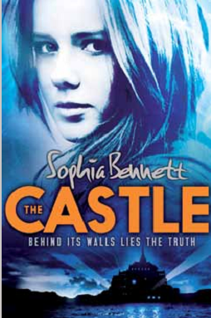
中文书名：《城堡》
英文书名：THE CASTLE
作 者：Sophia Bennett
出 版 社：Chicken House
代理公司：ANA
出版日期：2014年8月
代理地区：中国大陆、台湾
审读资料：电子稿/样书
页 数：300页
类 型：14岁以上青春文学

内容简介：

为寻找父亲离世的真相，女学生泽塔·琼斯来到一个危险万分的地方。她发现别人只会为钱做的事，她则会为希望而行动。

- 作者曾著有《容颜》（The Look）、《你不了解我》（You Don’t Know Me）与《Threads》系列，深受业界高度赞扬。
- 这部精彩纷呈的惊悚小说凭借全新的冒险故事完美诠释了班尼特标志性的温馨情感与充满活力的人物性格。
- 勇气、失去与探寻自我的深刻主题。
- 精心设计的彩色书边。

泽塔·琼斯是一名平凡的少女。她的父亲是一名部队英雄，在一次任务中忽然离奇死亡。父亲的离世让她痛苦不堪。这时，她找到线索，发现父亲或许还活着。可没有人相信她，于是，她跨越澎湃的地中海，来到流放的亿万富翁位于峭壁上的一座城堡，开始一趟危险的营救活动。

很快，泽塔发现她发现别人只会为钱做的事，她则会为希望而行动。

媒体评价：

“【班尼特】以其热情、温暖、引人共鸣的笔触，写下青少年真正关心的事情。”
----阿曼达·克雷格，《泰晤士报》（THE TIMES）

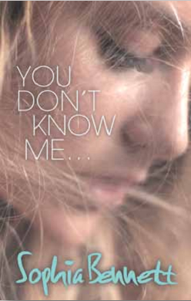
中文书名：《你不懂我》
英文书名：YOU DON’T KNOW ME
作 者：Sophia Bennett
出 版 社：Chicken House
代理公司：ANA
出版日期：2013年5月
代理地区：中国大陆、台湾
审读资料：电子稿/样书
页 数：待定
类 型：14岁以上青春文学

内容简介：

萨莎后悔了：她在一场电视歌唱比赛上背叛了她最好的朋友露丝。她能挽回一切吗？露丝会原谅她吗？

- 对比时下流行观点“实现梦仙”与真正重要的东西：真正的友谊、个性、才华。
- 探索网络暴力对个人带来的毁灭性影响。
- 有关宽恕的苦乐剧。
- 醒目的封面与彩色书边。

你会背叛你最好的朋友吗？在电视上，在数百万人面前？萨莎·贝利这么做了。

原本一切都很好。四个女孩组了一个乐队，一起唱歌。更好的事情也发生了……她们打进《淘汰竞演》节目决赛。然而就在评委表时她们中的一个人必须离开时。被淘汰的人居然是美丽而有天赋的胖露丝。网上顿时掀起一阵愤怒与怨恨的狂潮。萨莎也因舍弃朋友出了名。一切都乱了套，她能挽回一切吗？露丝会原谅她吗？

媒体评价：

“只要翻开第一页，定会让你手不释卷。” ----梅格·凯博特

“……一个扣人心弦的故事。”----《每日电讯报》（TELEGRAPH）

“精彩万分！”----凯茜·卡西迪

谢谢您的阅读！
请将回馈信息发至：李馥辰(Cindy Li)
安德鲁﹒纳伯格联合国际有限公司北京代表处
北京市海淀区中关村大街甲59号中国人民大学文化大厦1705室, 邮编：100872
电 话：010-82509406
传 真：010-82504200
Email：Cindy@nurnberg.com.cn
网 站：Http://www.nurnberg.com.cn
新浪微博：http://weibo.com/nurnberg
豆瓣小站：http://site.douban.com/110577/


